概率练习题（含答案）
（1）试验的基本事件；
（3）事件“出现点数相等”.
答案
（1）这个试验的基本事件为：
（2）事件“出现点数之和大于 3”包含以下 13 个基本事件：
1.
2.
3.
4.


答案
解析
（1）取出的两只球都是白球的概率是多少？
（2）取出的两只球至少有一个白球的概率是多少？
答案
（1）取出的两只球都是白球的概率为 3/10；
（2）以取出的两只球中至少有一个白球的概率为 9/10。
解析


记“取出的两只球都是白球”为事件 A．
概率的范围 P 是________，不可能事件的概率为________．
答案
解析
一次抛掷三枚均匀的硬币，求下列事件的概率：正好一个正面朝上的概率是
1.
2.
3.
4.
答案
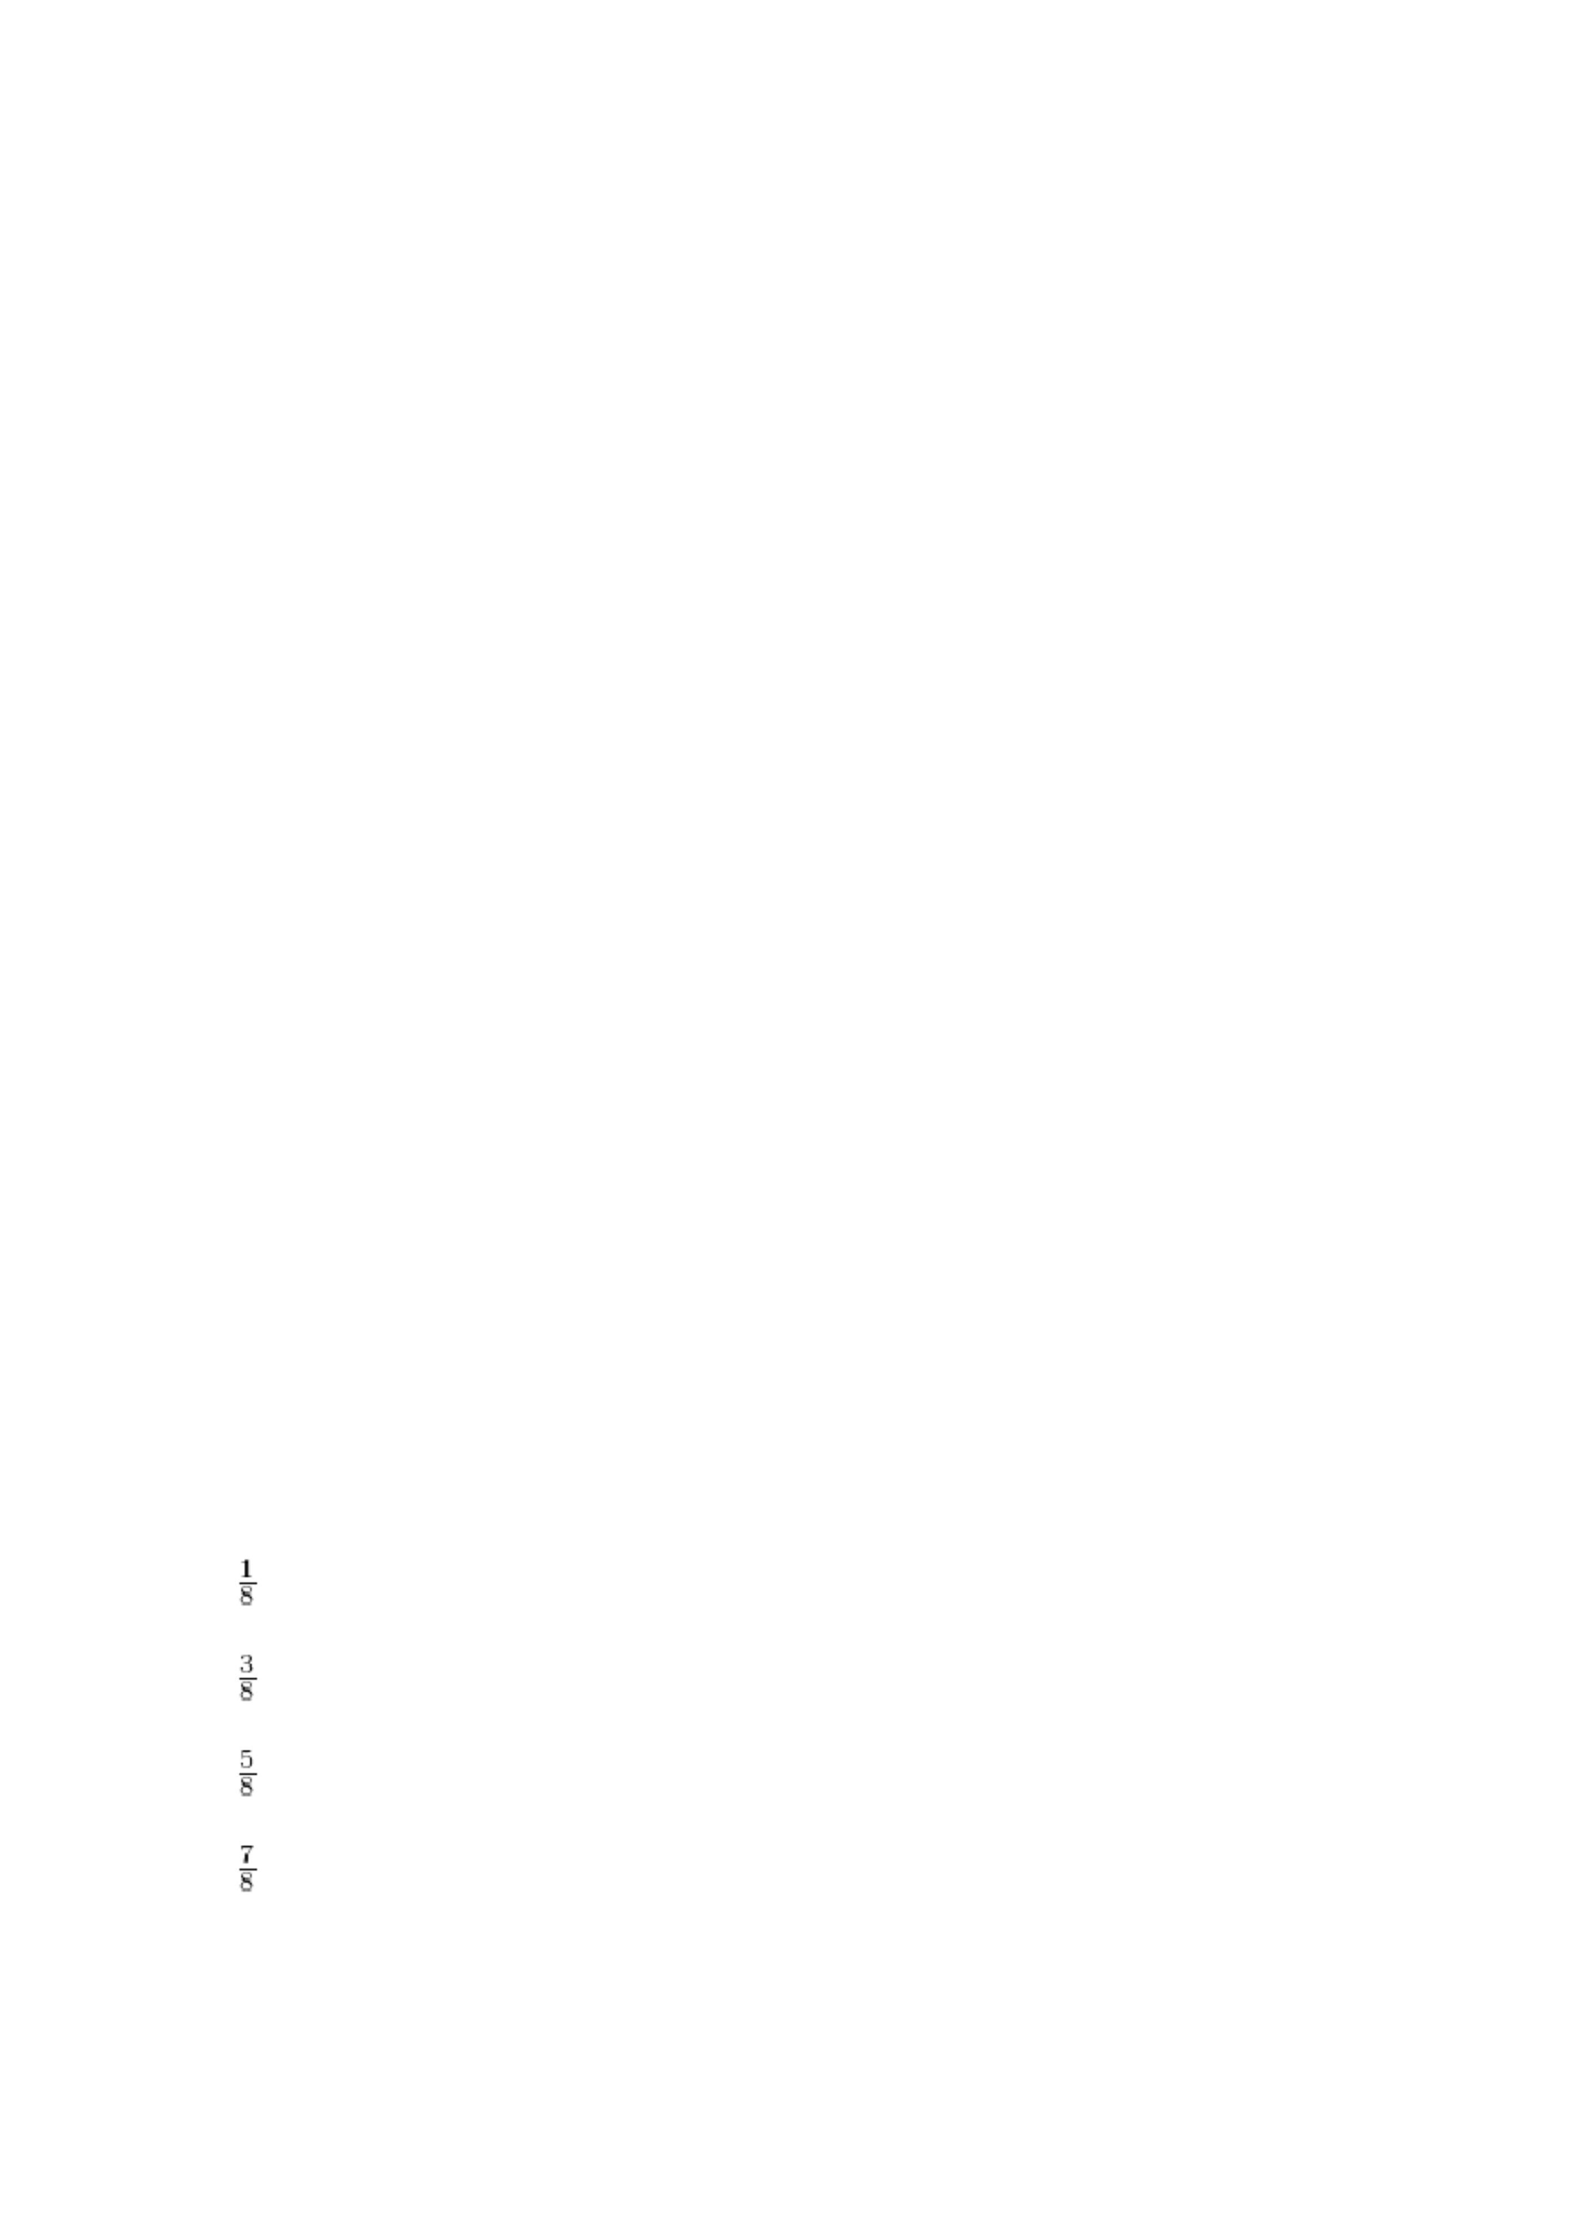

解析
答案
（2）出现的点数为偶数的有 3 种，故其概率是 ．
解析
分析：（1）让出现的点数 3 的情况数除以总情况数 6；
（Ⅱ）至少有一个骰子点数为 5．
答案
1
4
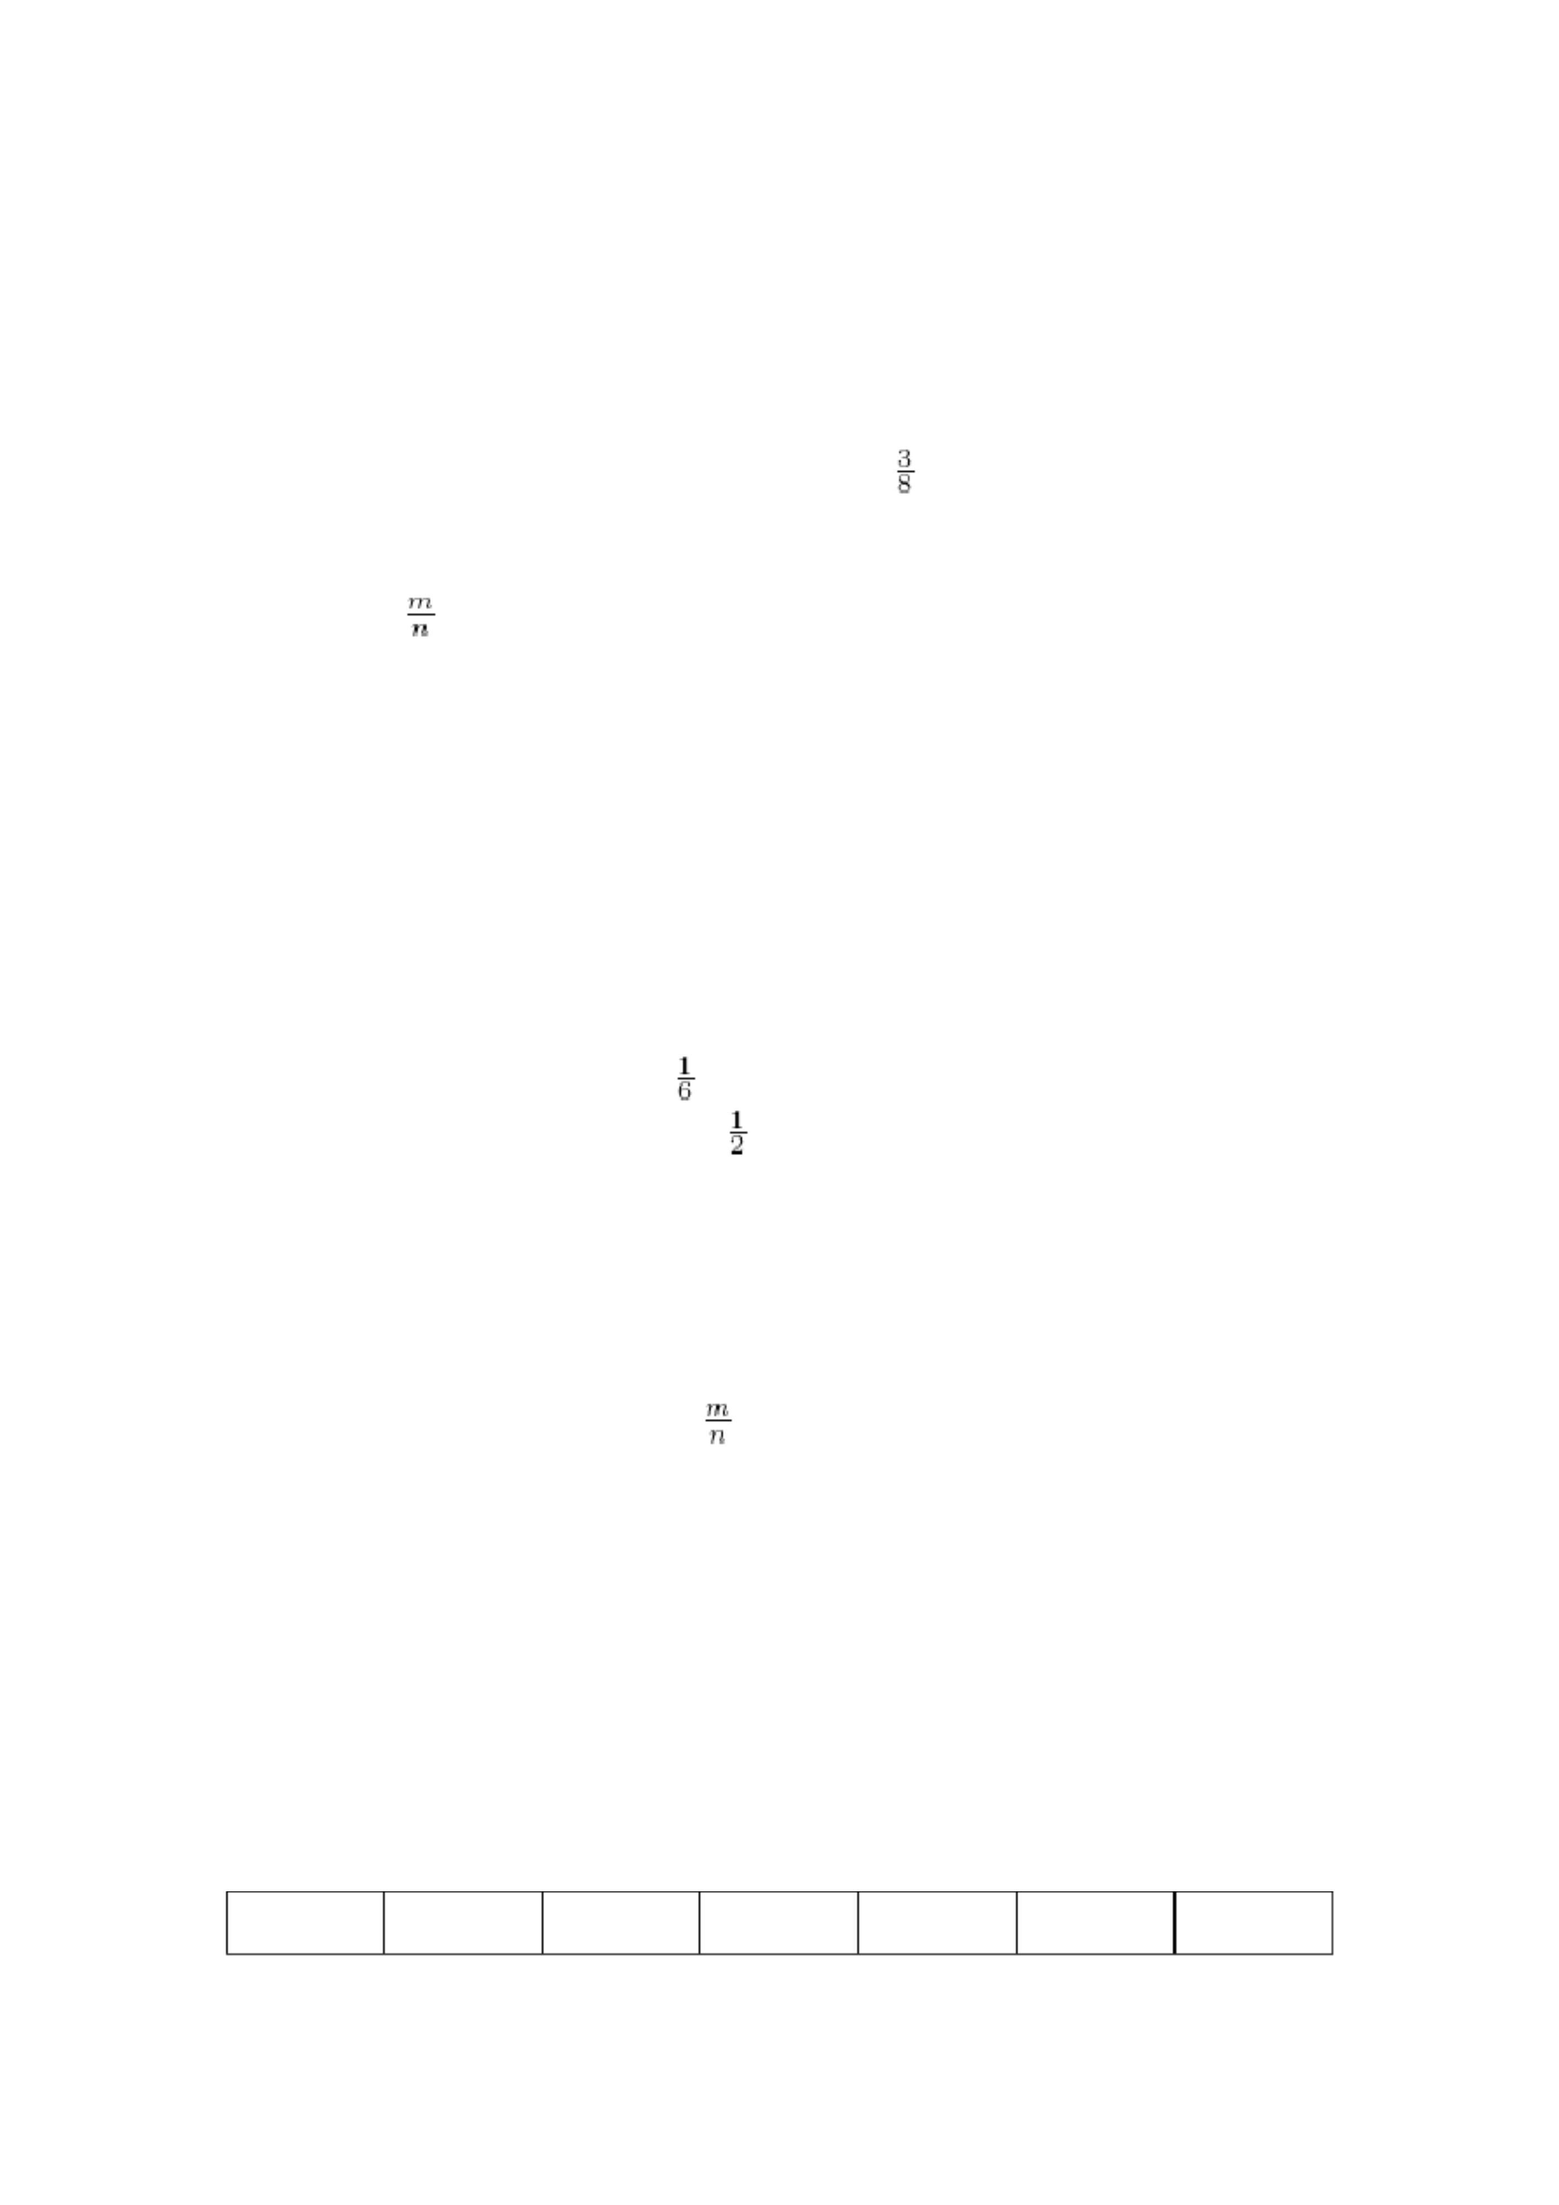

（1）满足两个骰子点数相同（记为事件 A）的结果有 6 个即：
解析
掷一个骰子，观察向上一面的点数，求下列事件的概率：
（1）点数为偶数；
（2）点数大于 2 且小于 5．
答案
∴P（点数大于 2 且小于 5）=
解析
②全部情况的总数．
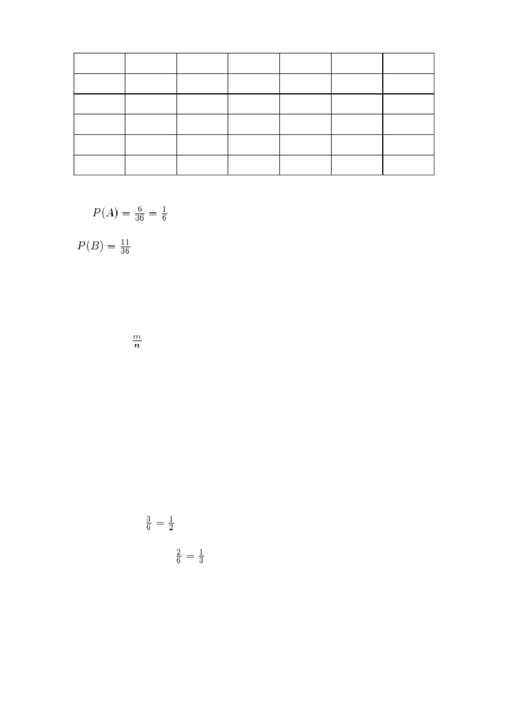

（2）点数为奇数；
（3）点数大于 2 且小于 5．
答案
解：（1）P（点数为 2）= ；
则 P（点数大于 2 且小于 5）= = ．
解析
分析：根据概率的求法，找准两点：
10 解答题
（2）两个骰子的点数的和为 8；
（3）至少有一个骰子的点数是 3．
答案
4
4）
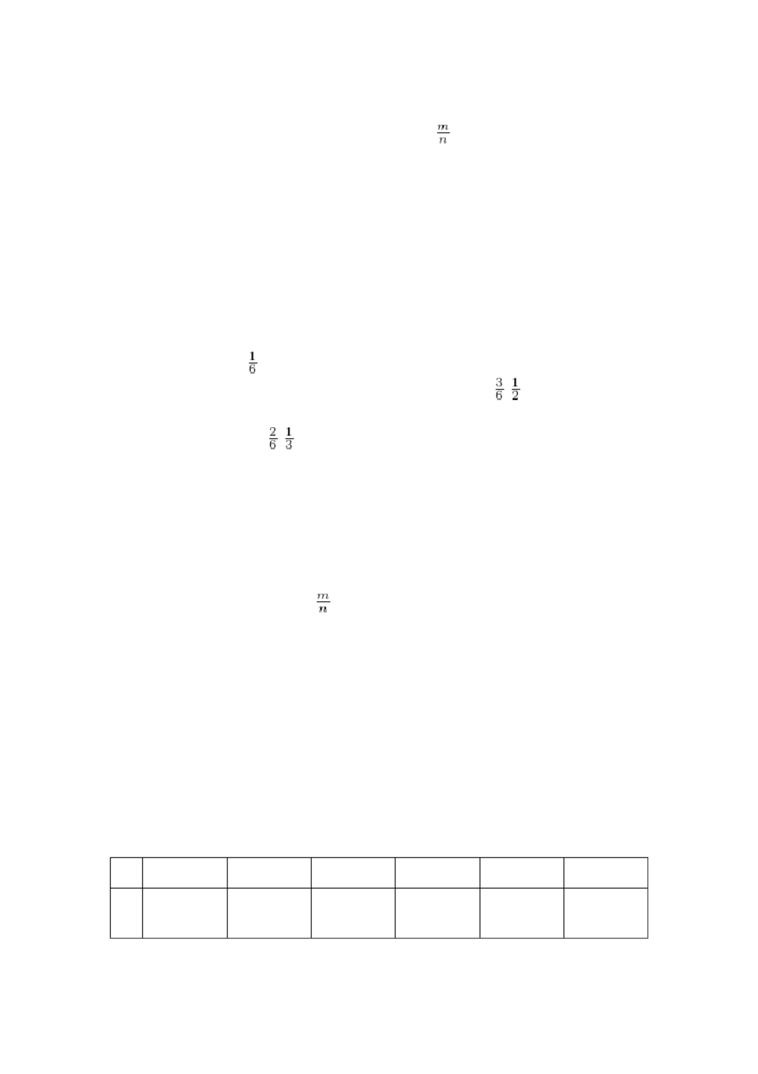

（1）满足两个骰子点数相同（记为事件 A）的结果有 6 个即：
解析
（3）看至少有一个骰子点数为 3 的情况占总情况的多少即可．
11 解答题
从一副 52 张的扑克牌中任意抽出一张，求下列事件的概率：
（1）抽出一张红心
（2）抽出一张红色老 K
（3）抽出一张梅花 J
（4）抽出一张不是 Q 的牌．
答案
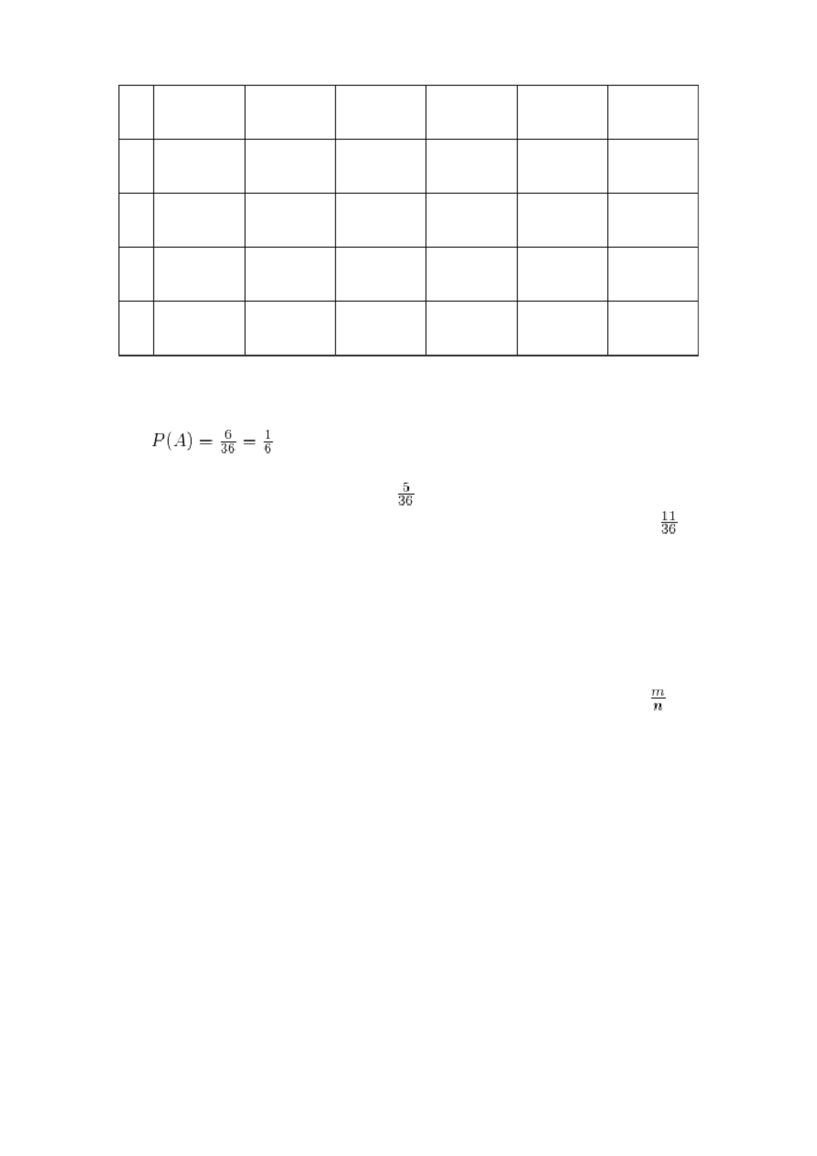

（1）∵红心的有 13 张，
（3）∵梅花 J 只有 1 张，
∴P（抽出一张梅花 J ）=
（4）∵不是 Q 的牌有 52-4=48 张，
解析
解答题
（2）字母为“i”的概率为______；
答案
解析
